Mitgliedsantrag 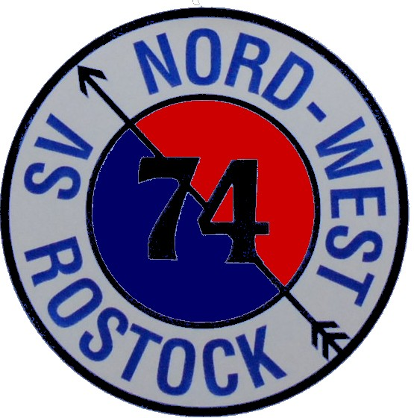
Sportvereinigung NORD-WEST Rostock von 1974 e.V.

Tischtennis Volleyball Gymnastik

Wir freuen uns, dass du dich dazu entschieden hast, der SV Nord-West Rostock von 1974 e.V. beizutreten. Dazu müsstest du bitte noch dieses Formular und das SEPA-Lastschriftmandat vollständig ausfüllen.
Meine Daten:
Name: Vorname:
geb. am: Beruf:
Straße: Nr.:
PLZ: Ort:
Telefon: Mobiltelefon:
E-Mail: Abteilung:
Eintrittsdatum: evtl. Trainingsgruppe:
(falls bereits bekannt)
Grundlegende Richtlinien für unseren Verein
sind die Satzung und die Beitragsordnung. Du kannst sie dir auf unserer Website im Download-Bereich ansehen und auch herunterladen.

Hinweis: Im Downloadbereich findest du neben diesem Mitgliedsantrag auch das SEPA-Lastschriftmandat, das für den Lastschrifteinzug des Beitrags ausgefüllt und unterzeichnet deinem Mitgliedsantrag beigefügt werden muss!
Die Antragsunterlagen (Mitgliedsantrag und SEPA-Lastschriftmandat) kannst du dir dort auch als Word-Datei herunterladen, wenn du sie digital ausfüllen möchtest.

Einverständniserklärung
Mit meiner Unterschrift unter diesen Mitgliedsantrag erkläre ich gleichzeitig mein Einverständnis mit der Satzung und der Beitragsordnung des Vereins!

_____________________ __________________________________________________
Ort, Datum Unterschrift

______________________________________________________________________
Ort, Datum Bei Minderjährigen: Name und Unterschrift des Erziehungsberechtigten und Kontoinhabers (falls nicht identisch)

Sende die Antragsunterlagen bitte als E-Mail mit dem Betreff „Mitglieder“ oder per Post an die jeweilige Vereinsadresse! Deine Mitgliedschaft wird dir dann bestätigt.

SV Nord-West Rostock von 1974 e.V. Schutower Str.5,18069 Rostock, Vereinsnummer : 030545, VR 567 Amtsgericht Rostock,
Vorsitz: Burckhard Voß, Homepage: www.sv-nord-west-rostock.de, E-Mail: sv-nord-west-rostock@gmx.de
Bankverbindung: Ostseesparkasse Rostock, IBAN: DE39 1305 0000 0445 0012 16

